**МИНИСТЕРСТВО НАУКИ И ВЫСШЕГО ОБРАЗОВАНИЯ РОССИЙСКОЙ ФЕДЕРАЦИИ**

**ФГАОУ ВО «СЕВЕРО-КАВКАЗСКИЙ ФЕДЕРАЛЬНЫЙ УНИВЕРСИТЕТ» ИНСТИТУТ ЦИФРОВОГО РАЗВИТИЯ**

# Кафедра инфокоммуникаций

**Отчет**

# по лабораторной работе №11

**«Основы работы с пакетом matplotlib»**

# по дисциплине:

**«Введение в системы искусственного интеллекта»**

Вариант 3

Выполнил: студент группы ИВТ-б-о-18-1

Данченко Максим Игоревич

(подпись)

Проверил:

Воронкин Роман Александрович

(подпись)

Ставрополь, 2022 г.

**Цель работы:** исследовать базовые возможности библиотеки matplotlib языка программирования Python.

**Ход работы:**

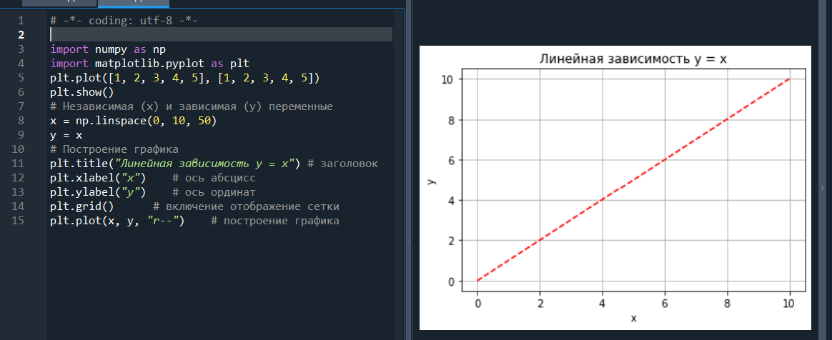

Рисунок 1 – Построенный график

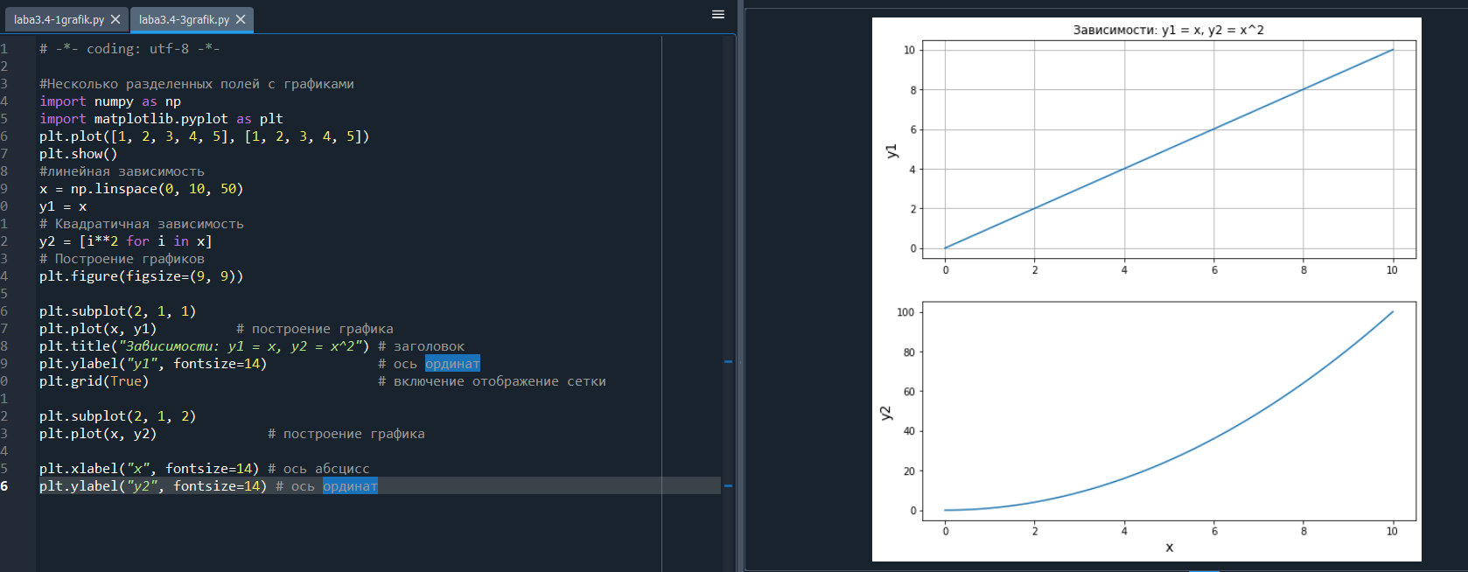

Рисунок 2 – Несколько разделенных полей с графиками

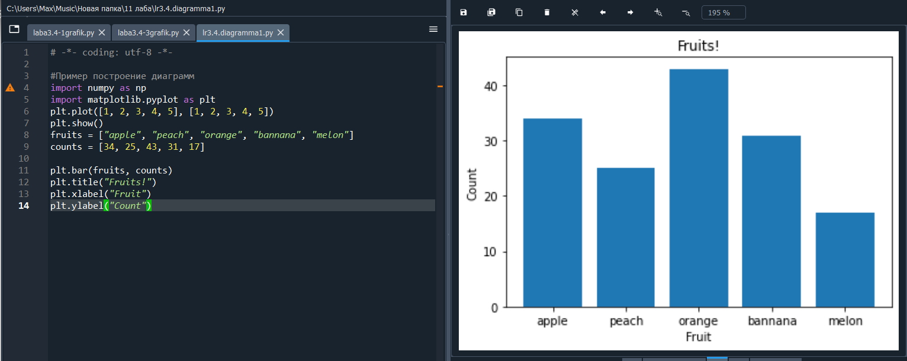

Рисунок 3 – Построение диаграммы для категориальных данных

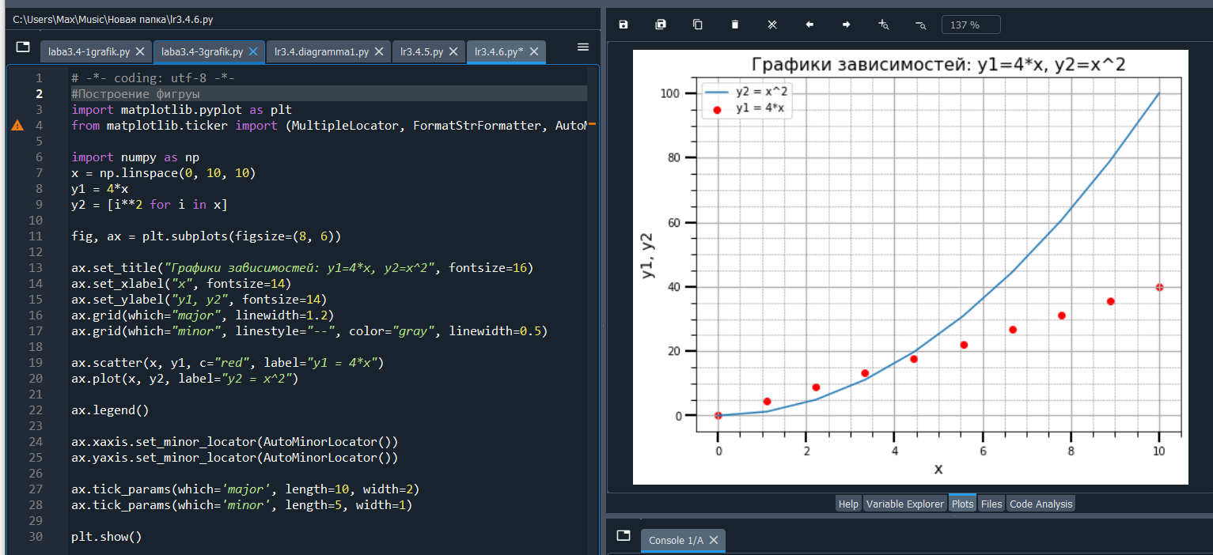

Рисунок 4 – Построение графика с основными элементами

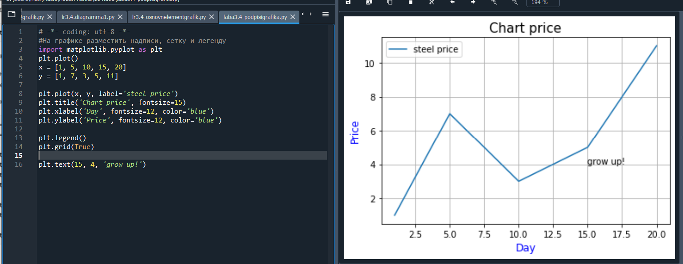

Рисунок 5 – Построение графика с надписями на графике

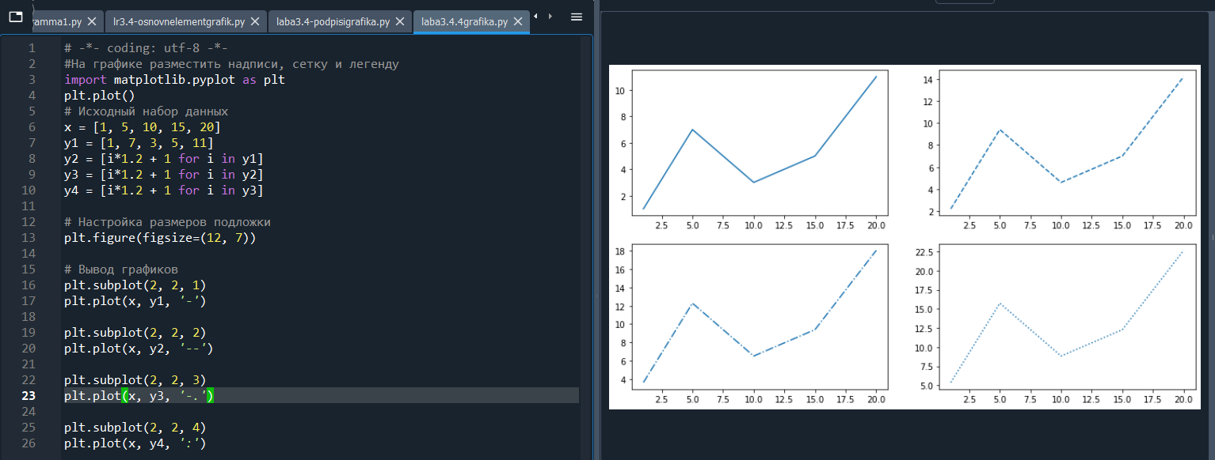

Рисунок 6 – Размещение графиков на разных полях

**Вывод:** в ходе выполнения лабораторной работы были исследованы базовые возможности библиотеки matplotlib языка программирования Python.

**Ответы на вопросы:**

**1. Как осуществляется установка пакета matplotlib?**

Сделать это очень просто, достаточно в терминале выполнить команду: pip install matplotlib и пакет со всеми зависимостями будет установлен. Также можно зайти в репозиторий: https://pypi.org набрать в поиске matplotlib и появится список доступных пакетов. По умолчанию, устанавливается последняя версия.

**2. Какая "магическая" команда должна присутствовать в ноутбуках Jupyter для корректного отображения графиков matplotlib?**

Магическая команда %matplotlib настраивает Jupyter Notebook для отображения графиков с помощью Matplotlib. По умолчанию используется стандартный графический бэкенд от Matplotlib, и ваши графики отображаются в отдельном окне. На заметку: Вы можете изменить бэкенд Matplotlib, передав аргумент в магическую команду %matplotlib.

**3. Как отобразить график с помощью функции plot ?**

Команда plot(y) строит график элементов одномерного массива y в зависимости от номера элемента; если элементы массива y комплексные, то строится график plot(real(y), imag(y)). Если Y - двумерный действительный массив, то строятся графики для столбцов; в случае комплексных элементов их мнимые части игнорируются.

Команда plot(x, y) соответствует построению обычной функции, когда одномерный массив x соответствует значениям аргумента, а одномерный массив y - значениям функции. Когда один из массивов X или Y либо оба двумерные, реализуются следующие построения:

если массив Y двумерный, а массив x одномерный, то строятся графики для столбцов массива Y в зависимости от элементов вектора x;

если двумерным является массив X, а массив y одномерный, то строятся графики столбцов массива X в зависимости от элементов вектора y;

если оба массива X и Y двумерные, то строятся зависимости столбцов массива Y от столбцов массива X.

Команда plot(x, y, s) позволяет выделить график функции, указав способ отображения линии, способ отображения точек, цвет линий и точек с помощью строковой переменной s.

**4. Как отобразить несколько графиков на одном поле?**

Для того чтобы отобразить несколько независимых графиков в одном окне - предназначена функция subplot() из пакета pylab.

**5. Какой метод Вам известен для построения диаграмм категориальных данных?**

Seaborn — библиотека для создания статистических графиков на Python. Она построена на основе matplotlib и тесно интегрируется со структурами данных pandas. Seaborn помогает вам изучить и понять данные. Его функции построения графиков работают с датасетами и выполняют все необходимы преобразования для создания информативных графиков.

**6. Какие основные элементы графика Вам известны?**

Основные элементы графика следующие: поле графика, геометрические знаки, пространственные ориентиры, масштаб, экспликация графика.

Поле графика - пространство, в котором размещаются геометрические знаки, образующие график. Он характеризуется форматом и соотношением сторон.

**7. Как осуществляется управление текстовыми надписями на графике?**

В части текстового наполнения при построении графика выделяют следующие составляющие:

заголовок поля (title);

заголовок фигуры (suptitle);

подписи осей (xlabel, ylabel);

тестовый блок на поле графика (text), либо на фигуре (figtext);

аннотация (annotate) – текст и указатель.

**8. Как осуществляется управление легендой графика?**

Для отображения легенды на графике используется функция legend()

**9. Как задать цвет и стиль линий графика?**

Чтобы задать цвет закрашивания графического объекта в python используется команда obj.setFill ("цвет"). Пример программы на Python, которая рисует закрашенную синюю окружность from graphics import* win = GraphWin ("Окно для графики", 400, 400) obj = Circle (Point (200, 200), 50) obj.setFill ("blue") obj.draw (win) win.getMouse () win.close ().

**10. Как выполнить размещение графика в разных полях?**

Самый простой способ представить графики в отдельных полях – это использовать функцию supplot() для задания их мест размещения.